 | 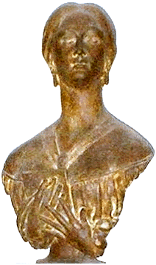 |  | 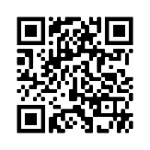

LICEO STATALE “G. TURRISI COLONNA”
Scienze Umane - Linguistico - Economico Sociale- Musicale e Coreutico

Circolare n. 225

Agli Studenti
Ai Genitori
Ai Docenti

Catania, li 19/02/2025

Oggetto: Autocertificazione assenze
È disponibile da oggi sul sito della scuola, nella sezione “Modulistica Famiglie”, e su Argo, il modello di autocertificazione delle assenze ai fini del Decreto-Legge del 15 settembre 2023 n. 123, c.d. Decreto Caivano, convertito nella Legge 159 del 13.11.2023, che prevede l’inasprimento delle sanzioni, fino al carcere, per i genitori che non provvedono al rispetto dell’obbligo d’istruzione dei propri figli.
Si precisa che tale autocertificazione non costituisce deroga per il conteggio delle assenze totali necessarie al monte minimo di frequenza per la validità dell’anno scolastico che rimane del 75% rispetto al monte ore totale.

Le Docenti referenti Livia Giunta e Luciana Malerba

PER LA DIRIGENTE SCOLASTICA
Concetta Campria
Firma autografa sostituita a mezzo stampa ai sensi e per gli effetti dell’art. 3 , c. 2 D.Lgs n. 39/93

La Dirigente Scolastica
Prof.ssa Emanuela Gutkowski Loffredo di Cassibile
Firma autografa sostituita a mezzo stampa ai sensi e per gli effetti
dell’art. 3, c. 2 D.Lgs n. 39/93

